Практична робота №2

Тема: Робота з інтерфейсом користувача операційної системи.
Мета: навчитися виконувати дії над вікнами; розглянути способи
завантаження програм; навчитися працювати з інтерфейсом ОС
Windows

Хід роботи:

1. Запустіть на виконання програму WordPad (Пуск/ Усі програми/ Стандартні/ WordPad )
Визначте в якому з режимів (повноекранному чи віконному) відкрилося вікно програми. Який вид цього вікна? Відповідь запишіть у зошит.
2. Визначте назви позначених на малюнку1 елементів вікна програми WordPad і
запишіть їх під цими номерами у зошит.

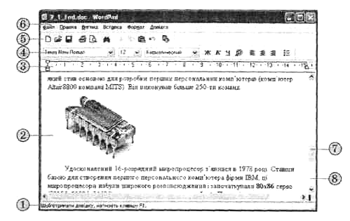
Малюнок 1

3. Установіть віконний режим цієї програми, якщо він не встановлений.
4. Перемістіть вікно WordPad так, щоб його лівий верхній кут збігаався з лівим верхнім кутом екрана.
5. Змініть розміри екрана так щоб воно займало 1\4 розміру екрана.
6. Згорніть вікно програми WordPad.
7. Запустіть на виконання програму Блокнот (Пуск/Усі програми/Стандартні/ Блокнот). Визначте в якому режимі відкрите вікно програми. Відповідь запишіть у зошит.
8. Установіть віконний режим для цієї програми, якщо він не встановлений. Який вид цього вікна? Відповідь запишіть у зошит.
9. Розмістіть вікно програми Блокнот на 1\4 частину екрана у нижньому правому куті.
10. Згорніть вікно програми Блокнот.
11. Запустіть на виконання програму Калькулятор (Пуск/Усі програми/Стандартні/ Калькулятор). Який вид цього вікна? Визначте, в якому з режимів відкрите це вікно програми. Чи можна перейти в інший режим? Чи можна змінити розміри цього вікна? Відповідь запишіть у зошит.
12. Згорніть вікно програми Калькулятор.
13. Установіть за допомогою контексного меню Панелі завдань розміщення вікон каскадом, згори донизу, зліва на право.
14. Зробіть поточним по черзі кожен з вікон вибором кнопки на Панелі завдань.
15. Закрийте усі раніше відкриті вікна.
16. Відкрийте контексне меню Робочого стола. Виконайте такі дії:
а) Виберіть команду Властивості.
б) Виберіть вкладку Заставка.
в) Виберіть у списку Заставка команду Рухомий рядок.
г) Установіть, використовуючи відповідні елементи керування, значення властивостей: своє ім’я та прізвище . (дивись малюнок 2)
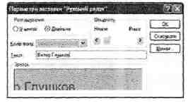
Малюнок 2

д) Збережіть установлені налаштування послідомним натисканням кнопки ОК.
17. Зробіть висновок.

